ВНИМАНИЮ ГРАЖДАН, ЮРИДИЧЕСКИХ ЛИЦ, ИНДИВИДУАЛЬНЫХ ПРЕДПРИНИМАТЕЛЕЙ, ВЛАДЕЛЬЦЕВ СЕЛЬСКОХОЗЯЙСТВЕННЫХ ЖИВОТНЫХ, ОХОТНИКОВ!
Памятка о мерах профилактики трихинеллеза
Филиал БУ «Ветеринарный центр» в городе Нефтеюганске информирует.
Трихинеллез - остро или хронически протекающая инвазионная болезнь всеядных, в том числе свиней, плотоядных животных, лошадей, а также грызунов (далее - восприимчивые животные).
При остром течении болезни отмечается потеря аппетита, угнетенное состояние, отеки, мышечные боли, повышение температуры тела, диарея, кожный зуд и истощение. При хроническом течении болезнь протекает бессимптомно.
Возбудителем трихинеллеза являются нематоды семейства Trichinellidae рода Trichinella. На личиночной стадии развития возбудитель находится в мышцах.
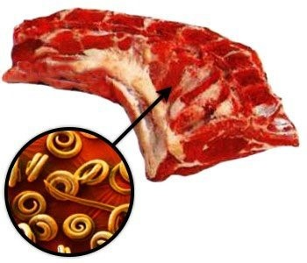
Половозрелая форма возбудителя паразитирует в тонком отделе кишечника.
Личинки возбудителя погибают во внешней среде при обработке дезинфицирующими средствами, а также при температуре 70°С и выше, сохраняются при температуре от 0°С до минус 18°С. Виды возбудителя Trichinella nativa и Trichinella Т-6 устойчивы к замораживанию.
Личинку трихинелл можно увидеть только под микроскопом, ее не обнаружить при обыкновенном осмотре мяса.

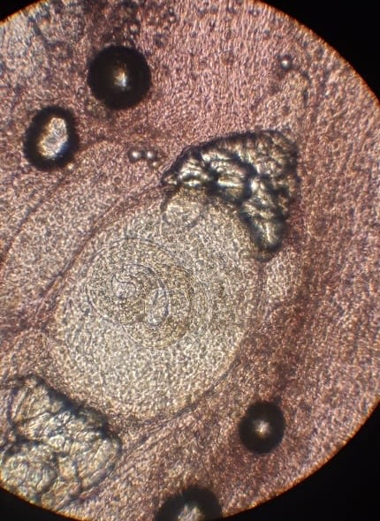 | 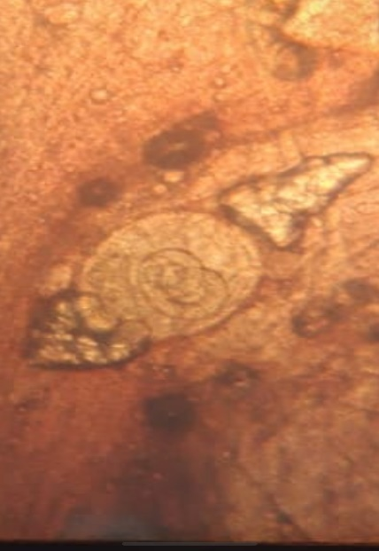
Инкубационный период болезни составляет до 5 суток.
Источником возбудителя являются больные восприимчивые животные.
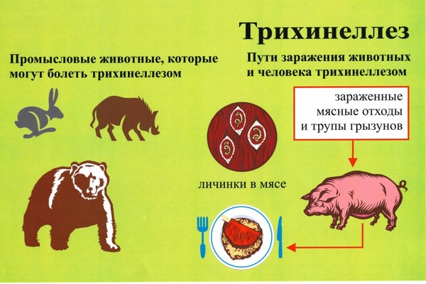
Передача возбудителя осуществляется алиментарным путем. Факторами передачи возбудителя являются трупы восприимчивых животных, мясо и иные продукты убоя, отходы, полученные при переработке сырья животного происхождения, с живыми личинками возбудителя.

Важно помнить!
В целях предотвращения возникновения и распространения трихинеллеза физические и юридические лица, индивидуальные предприниматели, являющиеся собственниками (владельцами) восприимчивых животных, обязаны:
- не допускать загрязнения окружающей среды отходами животноводства;
- не допускать скармливания восприимчивым животным непроваренных мяса или мясной продукции, полученных от добытых на охоте восприимчивых животных, и (или) отходов, полученных при переработке сырья животного происхождения;
- проводить дератизацию помещений, в которых содержатся восприимчивые животные, и выгульных площадок два раза в год с интервалом 180 календарных дней;
- исключить доступ животных без владельца 2 в места содержания восприимчивых животных;
- предоставлять по требованиям специалистов органов и организаций, входящих в систему Государственной ветеринарной службы Российской Федерации , восприимчивых животных для осмотра;
- извещать в течение 24 часов специалистов госветслужбы обо всех случаях заболевания или гибели восприимчивых животных, а также об изменениях в их поведении, указывающих на возможное заболевание;
- принимать меры по изоляции подозреваемых в заболевании восприимчивых животных, обеспечить изоляцию трупов павших восприимчивых животных в том же помещении, в котором они находились;
- выполнять требования специалистов госветслужбы о проведении в личном подсобном хозяйстве, крестьянском (фермерском) хозяйстве, в хозяйстве индивидуального предпринимателя, в организациях, в которых содержатся восприимчивые животные (далее - хозяйства), противоэпизоотических и других мероприятий, предусмотренных настоящими Правилами;
- соблюдать условия, запреты, ограничения в связи со статусом региона, на территории которого расположено хозяйство, установленным решением федерального органа исполнительной власти в области ветеринарного надзора о регионализации по трихинеллезу в соответствии с Ветеринарными правилами проведения регионализации территории Российской Федерации, утвержденными приказом Минсельхоза России от 14 декабря 2015 г. N 635.
Туши восприимчивых животных, в том числе свиней, лошадей, тушки нутрий, а также мясо, полученное от добытых на охоте восприимчивых животных, должны подвергаться обязательной трихинеллоскопии (исследованию проб мышц с целью обнаружения личинок возбудителя) специалистами в области ветеринарии при проведении ветеринарно-санитарной экспертизы.
Не допускается использование трупов и туш (тушек) восприимчивых животных, в том числе птиц, в качестве приманок для охоты.

Только соблюдение указанных выше правил поможет Вам избежать заражения трихинеллезом.

По всем вопросам обращаться в филиал БУ «Ветеринарный центр» в городе Нефтеюганске:
- ветеринарный отдел по городу Нефтеюганск и Нефтеюганскому району, г. Нефтеюганск, ул. Жилая, 14, тел. (3463) 23-30-14, 29-36-50,
- ветеринарный отдел г.Пыть-Ях по адресу: г.Пыть-Ях, мкрн. 2 «Нефтяников», д. 17, тел. (3463) 42-23-17,
- ветеринарный участок пгт. Пойковский, Нефтеюганский район, пгт.Пойковский, мкрн. 3, стр.75, тел. (3463) 21-65-91,
- ветеринарный участок сп. Салым, Нефтеюганский район, сп.Салым, ул.Комсомольская, д. 3, тел. (3463) 29-06-11.

